令和７年度１１月

とうきょう すくわくプログラム活動報告書

社会福祉法人 雲柱社
虹のひかり保育園
１．活動のテーマ
＜テーマ＞
食感（触感）

＜テーマの設定理由＞
味や噛み応えで「おいしい」と感じている子どもたちの姿や、クッキング活動の中で食感を言葉で表現してくれる子どもたちの姿があったため

２．活動スケジュール
自分や友達の噛んでいる音を聞いてみる→噛むことで味や食感に気付き言葉で表現する→かみかみメニューを献立に取り入れているのでかみかみメニューの日にクッキングを行いより噛むことを楽しんでもらえるようにする

３．活動のために準備した素材や道具、環境の設定
購入した物はなし。今年度は子どもたちの咀嚼力向上、よく噛んで食べる習慣をつけてもらうことを目的に「かみかみメニュー」を献立に取り入れている

４．探究活動の実践
＜活動の内容＞
かみかみ実験と題し、5歳児クラスと「噛む」ことについて掘り下げて考える
実験① 「噛んでいる音を聞いてみる」
きゅうり・れんこん・りんご・コーンフレーク・せんべい
実験② 「噛む回数を数えてみる」噛むほど味は変化するか
ごはん・にんじん・豚肉
実験③ 「よく噛める姿勢について考えてみよう」
悪い姿勢で噛んでみて噛みにくさを感じる（頬杖、後ろを向く、足を浮かせる）

＜活動中の子供の姿・声、子供同士や保育者との関わり＞
実験①は感じた音を言葉で表現してくれた。1人1人違った表現をしたが、そう聞こえたんだ！と友達の表現を素直に受け止めていた。
実験②は①ほど言葉で表現する子は少なかったが、「味が濃くなった」と発言する子がいた。
実験③は普段姿勢が悪くなることがあると普段を反省し噛みにくさを感じていた。
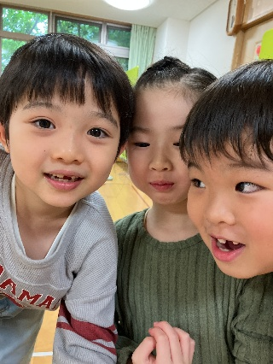
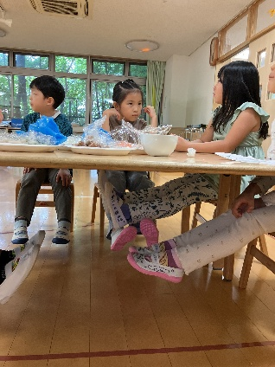
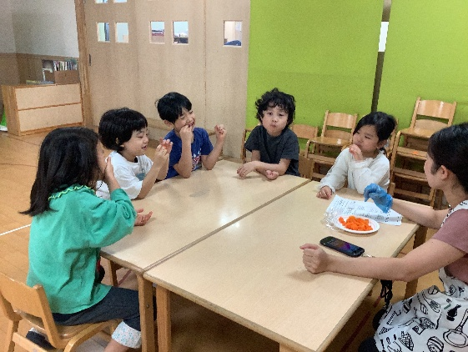

５．振り返り
＜振り返りによって得た先生の気づき＞
「実験」という言葉を使ったことで子どもたちが特別感を感じていた。活動後の昼食でも噛む回数を数える姿があり、活動がつながっていた。子どもたちと一緒に座り、同じ目線で一緒に楽しむことができたので、子どもたちも感じたことを素直に表現してくれたと感じた。
日常的に各クラスで行っているクッキングの中で見せる子どもたちの姿から、また出た疑問などに答える活動を計画する予定。園内研修で、職員同士で話し合った際に、職員もこの実験や活動を楽しみにしている姿が感じられたので、職員からもらったアイデアなどを用いて実験やクッキングを発展させたい。

